ПРОТОКОЛ №40

заседания Совета по вопросам развития инвестиционной
деятельности в городе Нижневартовске

18 декабря 2023 года г. Нижневартовск

Председательствовал:
Кощенко Дмитрий Александрович – глава города

Принимали участие: полный список участников приведен в приложении 1 к протоколу

Форма проведения: очная

ПОВЕСТКА ЗАСЕДАНИЯ:

1. Рассмотрение предварительного перечня объектов, в отношении которых планируется заключение концессионных соглашений, на 2024 год.
2. О предоставлении субъектам предпринимательской деятельности земельных участков на торгах.
3. Опыт реализации инвестиционных проектов с привлечением мер поддержки на территории Ханты-Мансийского автономного округа - Югры.
4. О реализации на территории города Нижневартовска инвестиционного проекта "Комплекс по переработке автомобильных покрышек".
5. Об исполнении решений, плана работы Совета по вопросам развития инвестиционной деятельности в городе Нижневартовске на 2023 год,
о рассмотрении и согласовании плана на 2024 год.

1. Рассмотрение предварительного перечня объектов, в отношении которых планируется заключение концессионных соглашений, на 2024 год.
(Ситников)

РЕШИЛИ:
  - Согласовать перечень объектов, в отношении которых планируется заключение концессионных соглашений, на 2024 год.

2. О предоставлении субъектам предпринимательской деятельности земельных участков на торгах.
(Ряска)

РЕШИЛИ:

2.1. Принять информацию к сведению (приложение 2).

2.2. Отметить итоги проведенных в 2023 году департаментом муниципальной собственности и земельных ресурсов администрации города (Ряска В.И.) мероприятий по выявлению свободных (неиспользуемых) земельных участков для дальнейшего вовлечения их в оборот, а также работу по разработке стратегии освоения земельных участков и прилегающих к ним объектов инфраструктуры с учетом мнения горожан, интересов бизнеса и муниципалитета, что способствовало в сравнении с 2022 годом увеличению количества проведенных аукционов и росту доходов бюджета города от аренды земельных участков.
2.3. Департаменту муниципальной собственности и земельных ресурсов администрации города обратить внимание на необходимость повышения эффективности проводимой работы по заключению договоров аренды земельных участков по итогам проведенных торгов, с целью достижения соответствия количества заключенных договоров количеству проведенных аукционов.
3. Опыт реализации инвестиционных проектов с привлечением мер поддержки на территории Ханты-Мансийского автономного округа - Югры.
(Шульга)

РЕШИЛИ:
3.1. Принять информацию к сведению (приложение 3).

4. О реализации на территории города Нижневартовска инвестиционного проекта "Комплекс по переработке автомобильных покрышек".
(Якимчик)

РЕШИЛИ:
4.1. Принять информацию к сведению (приложение 4).
4.2. Отметить важное значение данного инвестиционного проекта для города и округа, его реализация позволит ликвидировать свалку автомобильных покрышек, расположенную вблизи города, а также создать новые рабочие места.
5. Об исполнении решений, плана работы Совета по вопросам развития инвестиционной деятельности в городе Нижневартовске на 2023 год, о рассмотрении и согласовании плана на 2024 год.

(Попович)
РЕШИЛИ:
5.1. Принять к сведению информацию об исполнении решений, плана работы Совета по вопросам развития инвестиционной деятельности в городе Нижневартовске на 2023 год.
5.2. Согласовать план работы Совета по вопросам развития инвестиционной деятельности в городе Нижневартовске на 2024 год (приложение 5).

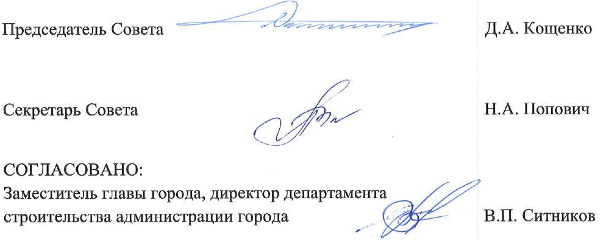

Приложение 1 к протоколу
заседания Совета по вопросам развития
инвестиционной деятельности
в городе Нижневартовске от 18.12.2023 №40

СОСТАВ УЧАСТНИКОВ

Члены Совета

Кощенко Дмитрий Александрович | - | глава города, председатель Совета
Воронов Роман Владимирович | - | директор общества с ограниченной тветственностью "Стройтэкс", заместитель председателя Совета
Попович Наталья  Александровна | - | заместитель директора департамента, начальник управления инвестиций департамента строительства администрации города, секретарь Совета
Боков Анатолий Николаевич | - | заместитель главы города, директор департамента жилищно-коммунального хозяйства администрации города
Брыль Наталья Петровна | - | исполняющий обязанности директора департамента экономического развития администрации города
Елин Юрий Алексеевич | - | генеральный директор акционерного общества "Горэлектросеть"
Закриев Шамхан  Турпал-Алиевич | - | генеральный директор общества с ограниченной ответственностью "Югра-Строй"
Землянкин Сергей Федорович | - | исполняющий обязанности президента Союза "Нижневартовская торгово-промышленная палата"
Зяблицкая Наталья Викторовна | - | заместитель председателя Думы города Нижневартовска
Зуева Надежда Борисовна | - | представитель Представительства Ханты-Мансийского автономного округа - Югры
Ильина Марина Анатольевна | - | исполняющий обязанности заместителя главы города по экономике и финансам
Колупаев Роман Геннадьевич | - | генеральный директор Фонда развития Ханты-Мансийского автономного округа - Югры
Наибов Омаргаджи Варисович | - | генеральный директор общества с ограниченной ответственностью Медицинская компания "ВАРИОКС"
Ситников Виктор Петрович | - | заместитель главы города, директор департамента строительства администрации города, инвестиционный уполномоченный в муниципальном образовании город Нижневартовск
Силантьев Василий  Вячеславович | - | руководитель группы по повышению операционной эффективности общества с ограниченной ответственностью "Нижневартовское нефтеперерабатывающее объединение"
Федорус Александр Владимирович | - | исполняющий обязанности заместителя главы города, директора департамента по социальной политике администрации города
Хаматгареев Марат Равилович | - | учредитель общества с ограниченной ответственностью "Ремикс"
Чудинов Александр Владимирович | - | директор Дополнительного офиса "Нижневартовский" Филиала Западно-Сибирский ПАО Банк "ФК Открытие"
Шульга Наталья Владимировна | - | индивидуальный предприниматель

Приглашенные

Дагилис Игорь Александрович | - | генеральный директор закрытого акционерного общества "Нижневартовскстройдеталь"
Крутовцов Александр Алексеевич | - | начальник юридического управления администрации города
Мухамбетов Искандер  Садрыевич | - | представитель общества с ограниченной ответственностью "Европа"
Ряска Вадим Иванович | - | директор департамента муниципальной собственности и земельных ресурсов администрации города
Силецкий Иван Петрович | - | директор муниципального казенного учреждения "Управление капитального строительства города Нижневартовска"
Хакимова Юлия Ивановна | - | исполняющий обязанности заместителя директора департамента, начальника управления архитектуры и градостроительства департамента строительства администрации города
Якимчик Виталий Эдвардович | - | заместитель директора акционерного общества "ЮТЭК-Региональные сети", представитель инвестора

